Warszawa, 26 września 2022 r.

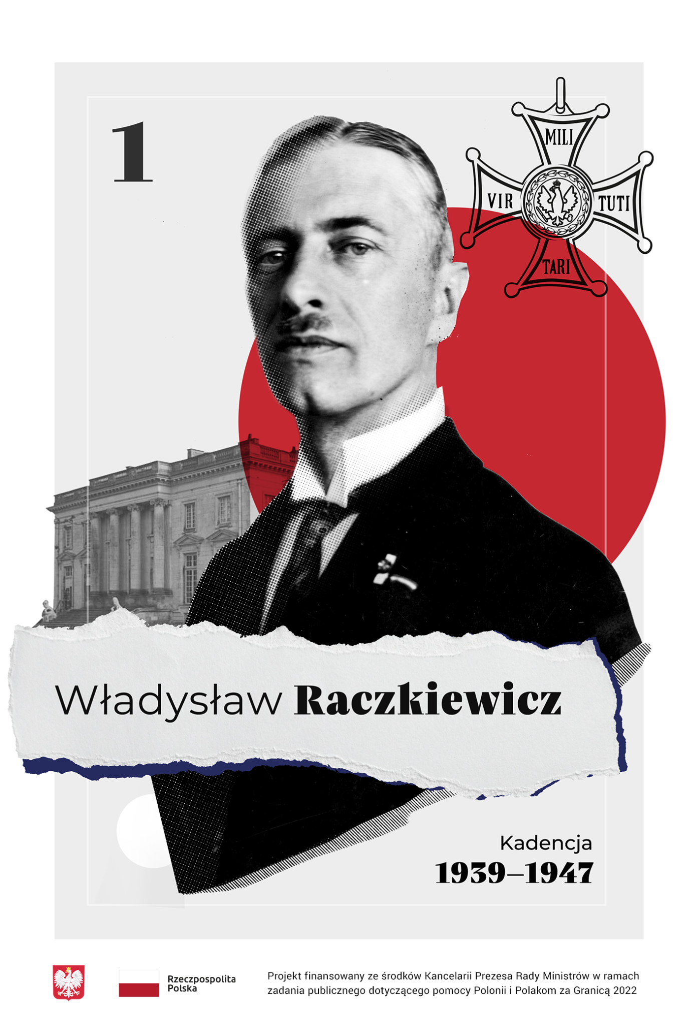
Władysław Raczkiewicz: Prezydent trudnych czasów wojny

Ur. 28 stycznia 1885, zm. 6 czerwca 1947

Władysław Raczkiewicz w II Rzeczpospolitej był jednym z prominentnych polityków, trzykrotnie zajmował stanowisko ministra spraw wewnętrznych, był wojewodą
i marszałkiem senatu. Po klęsce kampanii wrześniowej Ignacy Mościcki wyznaczył go na swojego następcę na stanowisku prezydenta. 30 września 1939 r. został zaprzysiężony w Paryżu na Prezydenta RP – tym samym został pierwszym Prezydentem RP na uchodźstwie.

Urodził się w 1885 r. w Kutaisi w Gruzji, gdzie przymusowo został osiedlony przez Rosjan jego dziadek, powstaniec styczniowy Benedykt Raczkiewicz. Jego rodzina, jak wiele ówczesnych, choć mieszkała daleko od Polski starała się zachować polskie tradycje. Przyszły prezydent chodził do gimnazjum w Twerze, a potem studiował w Petersburgu. Jako student tak aktywnie zaangażował się w działalność polityczną, że musiał przenieść się na uczelnię w Dorpacie (dziś Tartu w Estonii), by zejść z oczu carskiej policji infiltrującej polskie organizacje niepodległościowe. Studia prawnicze ukończył w 1911 roku.

Podczas I wojny światowej stanął na czele organizacji, której zadaniem było gromadzenie Polaków, służących w armii rosyjskiej, w jednostki czysto polskie, tak by mogły stać się zaczątkiem polskich sił zbrojnych na wschodzie.
Po opuszczeniu wojska w 1918 r., aktywnie zaangażował się w odbudowę państwowości polskiej na Kresach, administrował terenami Ziemi Mińskiej (dzisiejsza Białoruś). Jego zdolności organizacyjne i administracyjne zostały docenione w okresie międzywojennym. Był wojewodą nowogródzkim, wileńskim, pomorskim, marszałkiem senatu,
a także ministrem spraw wewnętrznych. O jego dużym talencie w zakresie zarządzania wypowiadał się z uznaniem sam Józef Piłsudski.

Po wybuchu II wojny światowej został wysłany za granicę, żeby wśród Polonii organizować pomoc dla Polski. Na mocy Konstytucji Kwietniowej z 1935 r. został wyznaczony przez prezydenta Ignacego Mościckiego na jego następcę, a następnie zaprzysiężony w Paryżu 30 września 1939 r.

„Po pierwsze, był dobrym administratorem, po drugie, człowiekiem kompromisu, a po trzecie, znakomicie spełniał funkcje reprezentacyjne” – mówił o nim prof. Paweł Wieczorkiewicz.^{[1]} Przystojny, światowy, troszeczkę przypominał Ignacego Mościckiego.

Po podbiciu Francji przez Niemców, w czerwcu 1940 r. przeniósł się wraz z rządem do Wielkiej Brytanii. Był przeciwko układowi Sikorski-Majski, który został podpisany bez jego wiedzy w lipcu 1941 r.^{[2]}W 1942 prezydent Władysław Raczkiewicz wystosował list do ówczesnego papieża Piusa XII, w którym prosił Watykan o upomnienie się
o prześladowanych Polaków i Żydów.

Władysław Raczkiewicz zmarł po długiej chorobie (białaczce) 6 czerwca 1947 r. Został pochowany na Cmentarzu Lotników i Spadochroniarzy Polskich w Newark w Wielkiej Brytanii.

Według prof. Wieczorkiewicza był „prezydentem w okresie najtrudniejszej historii Rzeczypospolitej. Wszyscy współcześni mówili o nim dobrze”.

^{[1]} https://www.polskieradio.pl/39/156/Artykul/2551624,Szesciu-wspanialych-prezydenci-RP-na-uchodzstwie
^{[2]} Był to dokument sygnowany przez premiera Władysława Sikorskiego oraz ambasadora radzieckiego w Londynie Iwana Majskiego, w którym przywrócono stosunki dyplomatyczne między Polską a ZSRR, zerwane we wrześniu 1939 r., ponadto zadeklarowano chęć wspólnej walki przeciwko Niemcom.

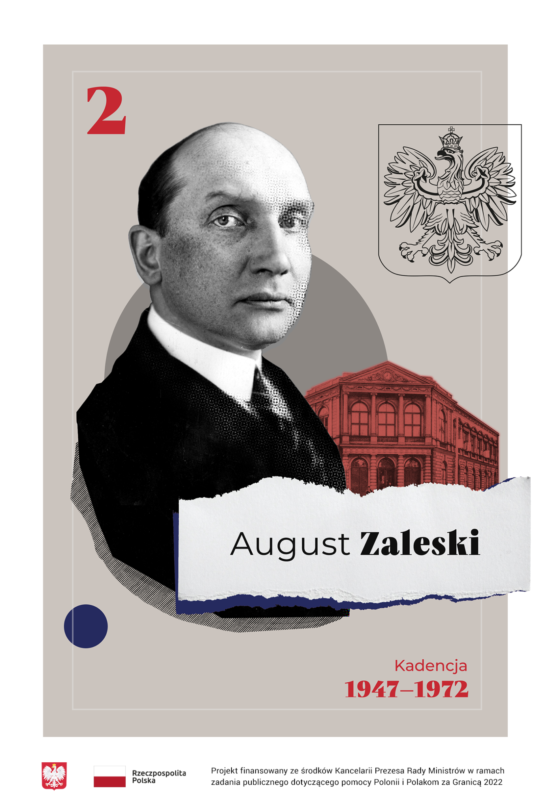
August Zaleski: Zawodowy dyplomata na stanowisku prezydenta
Ur. 30 września 1883, zm. 7 kwietnia 1972
August Zaleski był politykiem i dyplomatą dogłębnie znającym mechanizmy polityki międzynarodowej – był najdłużej piastującym funkcję polskim ministrem spraw zagranicznych w XX wieku. Urząd Prezydenta RP na uchodźstwie objął w czerwcu 1947 r. Sprawował go aż do śmierci w 1972 r.

Jego rodzina pochodziła w Podola, ale urodził się w Warszawie, w 1883 r. Był „klasycznym warszawiakiem”, jak określił Zaleskiego jego polityczny przyjaciel Adam Pragier . Studia historyczne ukończył w London School of Economics and Political Science. Nic dziwnego, że z pierwszą misją dyplomatyczną udał się właśnie nad Tamizę w 1915 r.
Po I wojnie światowej rozpoczął pracę w Ministerstwie Spraw Zagranicznych odradzającej się Rzeczpospolitej. Był posłem w Atenach i Rzymie, a potem ministrem spraw zagranicznych. W kształtowaniu polityki zewnętrznej ściśle współpracował z Józefem Piłsudskim. Jako szef resortu spraw zagranicznych „Zaleski osiągnął znaczące rezultaty
w umacnianiu bezpieczeństwa Polski. Jego zasługą było m.in. zawarcie paktu o nieagresji z Sowietami (25 lipca 1932 r.) i zainicjowanie na forum Ligi Narodów (poprzednik ONZ) dyskusji nad powszechnym paktem o potępieniu wojny zaborczej, co ostatecznie dało wynik w postaci Paktu Brianda-Kellogga z 27 sierpnia 1928 r.” – pisał o nim prof. Marek Kornat^{[1]}.
Po katastrofie września 1939 r. Zaleski znalazł się Paryżu, gdzie premier Władysław Sikorski powierzył mu tekę ministra spraw zagranicznych w rządzie emigracyjnym. Po ujawnieniu układu Sikorski-Majski, latem 1941 r. zrezygnował
z funkcji i pozostał do 1947 r. szefem Kancelarii Cywilnej Prezydenta Władysława Raczkiewicza. Ten ostatni, dość nieoczekiwanie, półtora miesiąca przed śmiercią, desygnował Zaleskiego na swojego następcę. Wywołało to wstrząs polityczny, bo następnym prezydentem miał być ówczesny premier Tomasz Arciszewski. Nie wiadomo, dlaczego Raczkiewicz podjął taką decyzję. Według prof. Kornata możliwe, że chciał umieścić na tym stanowisku kogoś apolitycznego, kto zapewni lepsze współdziałanie uchodźczych stronnictw. Tak się jednak nie stało.
Długa prezydentura Zaleskiego, zakończona dopiero jego śmiercią w 1972 r., przyniosła kolejne podziały polityczne emigracji. Doprowadziła do utworzenia Rady Trzech – opozycyjnego względem niego ośrodka władzy na obczyźnie, czegoś w rodzaju kolegialnej trzyosobowej prezydentury.
„Zaleski się zobowiązał, że ustąpi po upływie kadencji, w 1954 r. Powinien zrezygnować, bo tak powiedział i takie było oczekiwanie. Ale tego nie zrobił, bo nie musiał” – stwierdza historyk prof. Rafał Habielski. Jak się zdaje zrobił to nie ze złej woli, lecz przywiązania do idei legalizmu, wynikającej ze sztywnego trzymania się zapisów Konstytucji Kwietniowej z 1935 r. Zgodnie z artykułem 20. Konstytucji kadencja prezydenta trwa do momentu, kiedy w Polsce odbędą się kolejne wolne wybory. Co było oczywiście niemożliwe, bo w Warszawie rządzili komuniści.
August Zaleski został pochowany na Cmentarzu Lotników i Spadochroniarzy Polskich w Newark w Wielkiej Brytanii.

^{[1]} „Poczet Prezydentów Rzeczpospolitej Polskiej na uchodźstwie w latach 1939-1990”, Instytut Pamięci Narodowej, Białystok 2015.

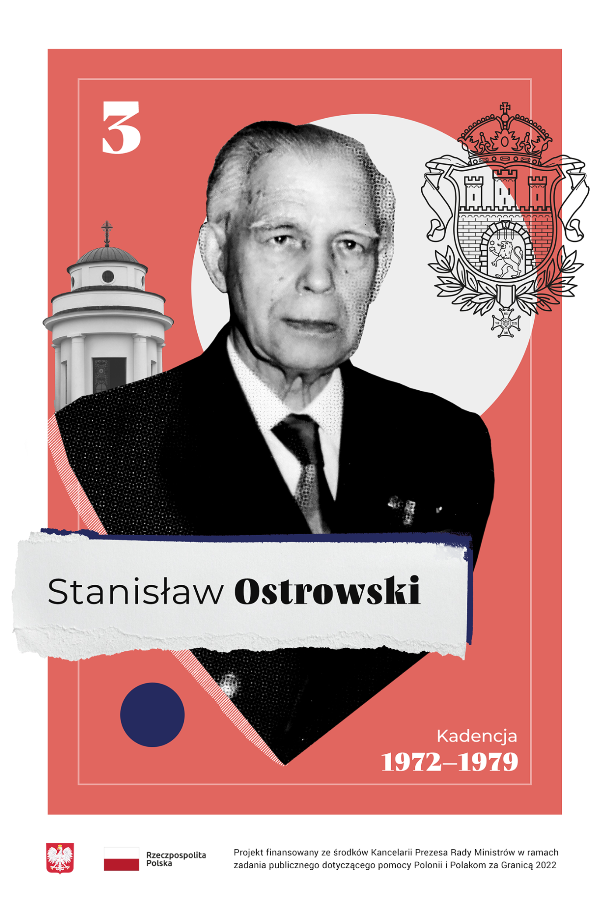
Stanisław Ostrowski: Wybitny lekarz, który został prezydentem
Ur. 28 października 1892, zm. 22 listopada 1982
Stanisław Ostrowski był lekarzem, który w czasie I wojny światowej został żołnierzem Legionów i Wojska Polskiego. Przed II wojną światową pełnił funkcję posła na Sejm i prezydenta Lwowa w latach 1936-1939. Był aresztowany i więziony przez NKWD we Lwowie i w Moskwie. Zwolniony na mocy amnestii po pakcie Sikorski-Majski. Dołączył do armii Andersa, z którą wydostał się ze Związku Sowieckiego i przeszedł cały szlak bojowy. Po wojnie osiadł w Wielkiej Brytanii. W 1972 r. objął urząd Prezydenta RP na uchodźstwie.

Urodził się w 1892 r. we Lwowie i z tym miastem był ściśle związany przez pierwszą część swojego życia. Po maturze rozpoczął naukę na wydziale lekarskim tamtejszego uniwersytetu. Na studiach ukończył również szkołę podoficerską i niższą szkołę oficerską. Po wybuchu I wojny światowej zaciągnął się do Legionów. Kiedy się skończyła uzyskał tytuł doktora medycyny oraz zrobił specjalizację z urologii. Walczył w wojnie polsko-bolszewickiej, a następnie kontynuował karierę lekarską.
W 1927 r. został ordynatorem Oddziału Skórno-Wenerycznego Państwowego Szpitala Powszechnego we Lwowie i pozostał na tym stanowisku aż do wybuchu II wojny światowej. Był uznanym badaczem, specjalistą od chorób skórnych i wenerycznych. Jednocześnie aktywnie działał jako samorządowiec, trzykrotnie posłował na Sejm. Kiedy wybuchła II wojna światowa był prezydentem Lwowa. Próbowano go wtedy nakłonić do opuszczenia miasta. Bezskutecznie. Jak wspominał później: „Ogłosiłem swoje postanowienie: zostaję z wami na dolę i niedolę”.
Po wkroczeniu Rosjan do Lwowa we wrześniu 1939 r. został aresztowany, a potem wysłany do Moskwy.
Po 18 miesiącach uwięzienia w jego sprawie zapadł wyrok: 8 lat przymusowej pracy. Wywieziony na Syberię, został uwolniony w 1941 r. na mocy układu Sikorski-Majski. Wstąpił do armii generała Władysława Andersa, z którą przeszedł cały szlak bojowy.
Po wojnie został w Wielkiej Brytanii, gdzie pracował jako lekarz. Aktywnie działał też społecznie wśród emigracji
na rzecz zjednoczenia tego środowiska, w którym doszło do rozłamu za sprawą przedłużającej się prezydentury Augusta Zaleskiego. Zaleski wyznaczył go na swojego następcę i tuż po jego śmierci, Ostrowski został zaprzysiężony.
Najważniejszym dokonaniem prezydentury Ostrowskiego było scalenie ośrodków politycznych emigracji polskiej. Prezydent bardzo dużo uwagi poświęcał również sytuacji międzynarodowej, ze szczególnym uwzględnieniem tego, co się działo w ZSRR. „Rok miniony [1974 – przyp. red.] był rokiem międzynarodowej ofensywy Rosji sowieckiej. Jej natężoną propagandę, której najbardziej obiegowym sloganem stało się słowo: odprężenie – usiłuje się Moskwa przedstawić jako głównego reżysera i budowniczego pokoju światowego. To największe oszustwo w dziejach nowożytnych (…)” – powiedział prezydent Ostrowski w 1975 r.
Zmarł siedem lat później. Został pochowany na Cmentarzu Lotników i Spadochroniarzy Polskich w Newark w Wielkiej Brytanii.

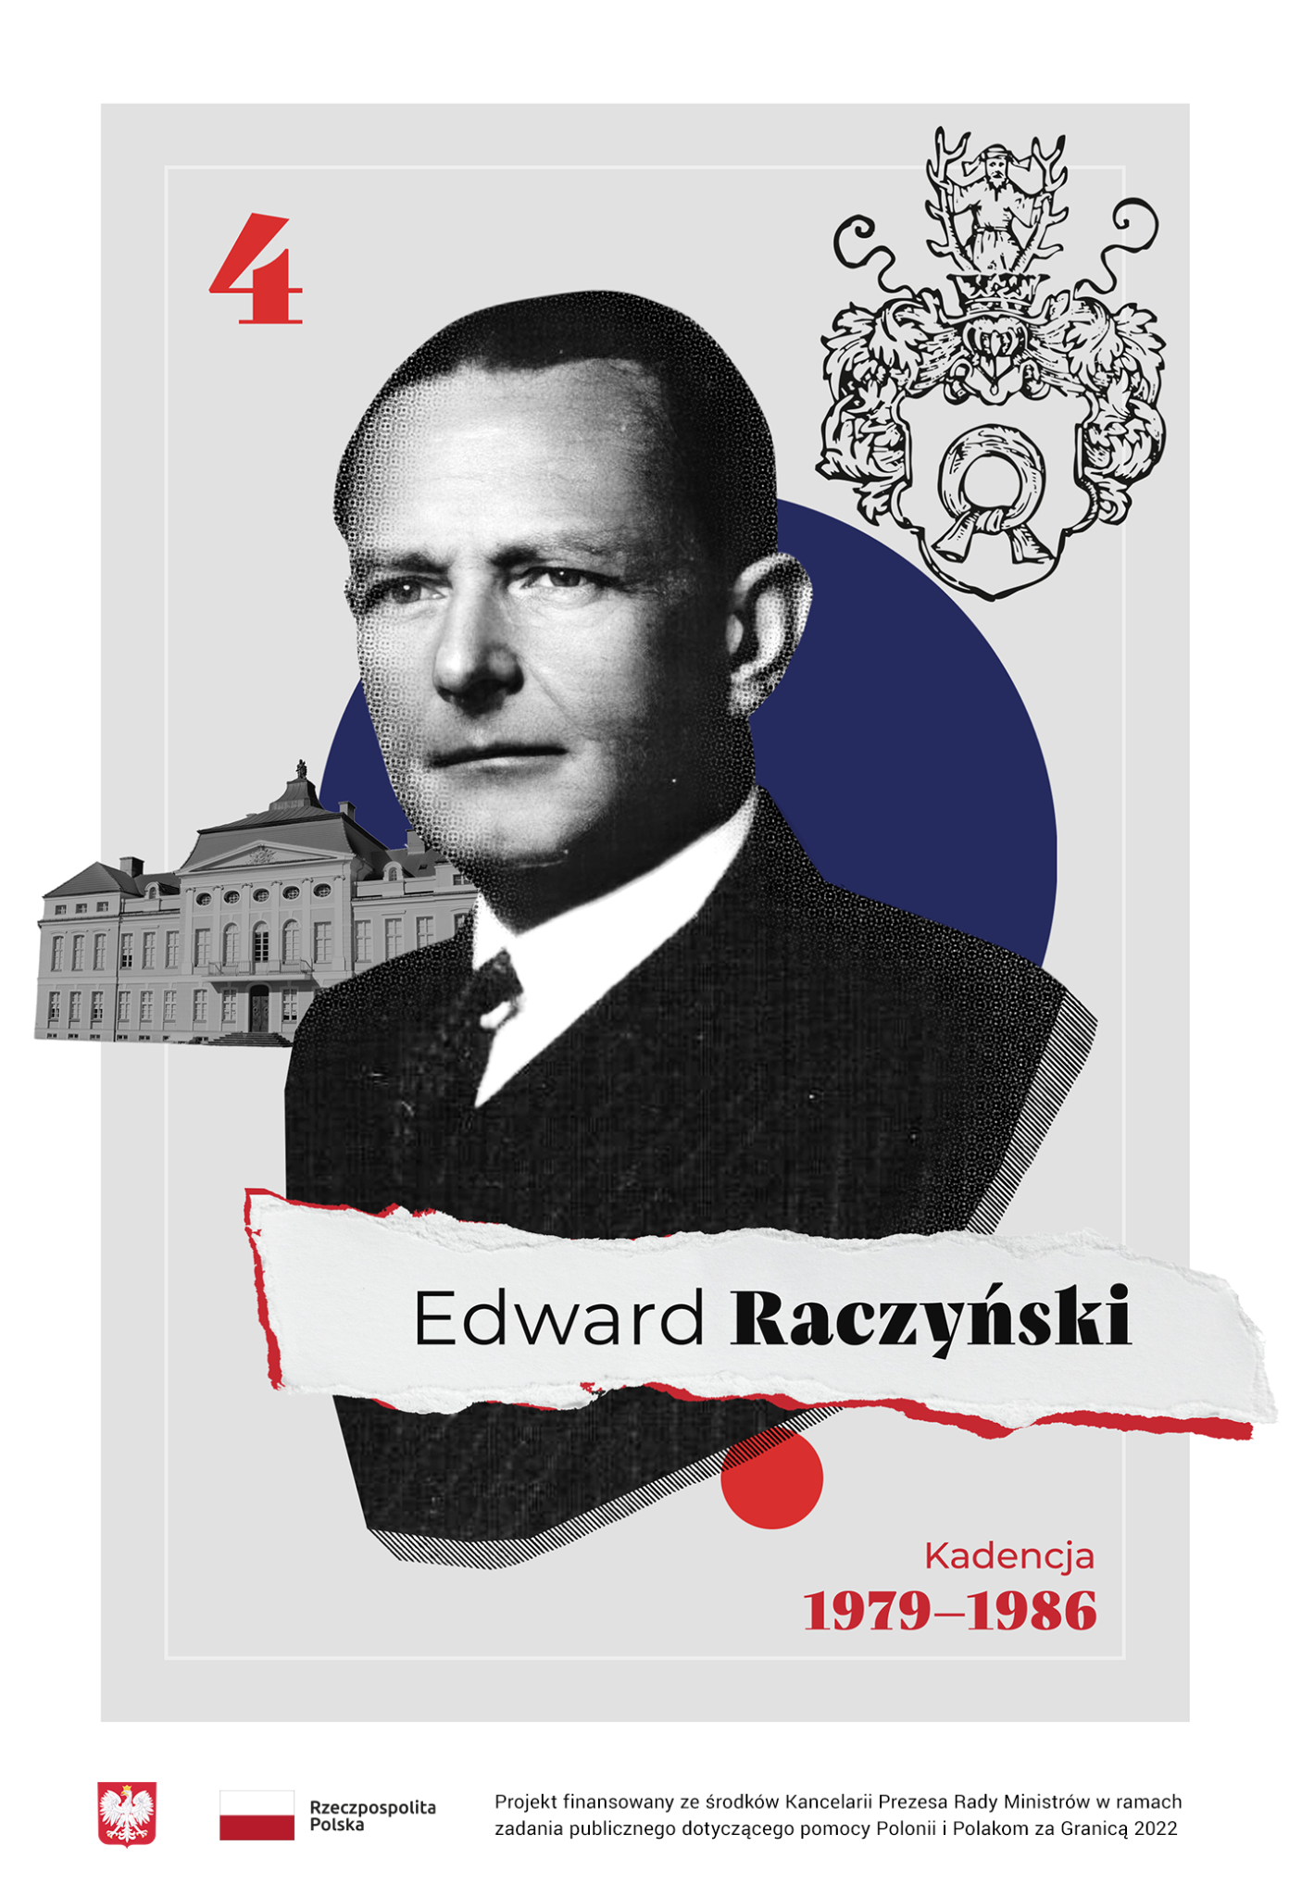
Edward Raczyński: Ambasador w Londynie, prezydent na uchodźstwie
Ur. 19 grudnia 1891, zm. 30 lipca 1993
Edward Raczyński był doktorem prawa i dyplomatą. W czasie wojny, na podstawie dokumentów dostarczonych do Londynu przez kuriera Jana Karskiego i potwierdzonych jego świadectwem, przygotował i przedstawił aliantom szczegółowy raport na temat Holokaustu. Po zakończeniu II wojny światowej pozostał na emigracji. W 1979 r. objął urząd Prezydenta RP na uchodźstwie.

Wywodził się ze wielkopolskiej rodziny ziemiańskiej, ale urodził się w 1891 r. w Zakopanem, a do szkoły chodził w Krakowie. Studiował na wielu uznanych uczelniach: w Lipsku, Krakowie i Londynie. W 1915 r. Uniwersytet Jagielloński nadał mu tytuł doktora prawa. Tuż po odzyskaniu przez Polskę niepodległości w 1919 r. został wysłany na placówkę w szwajcarskim Bernie. Przez dwa lata był również przedstawicielem Polski przy Lidze Narodów (poprzednik ONZ). W 1934 r. objął ambasadę w Londynie.
Kiedy wybuchła II wojna światowa polska placówka dyplomatyczna nad Tamizą stała się ważnym elementem życia politycznego emigracji. W 1941 r., kiedy na skutek protestu przeciw układowi Sikorski-Majski, cały rząd podał się do dymisji, Raczyński zdecydował się zostać ministrem spraw zagranicznych w gabinecie Władysława Sikorskiego. „Raczyński należał do tych osób, które doskonale zdawały sobie sprawę z intencji brytyjskich. Że Brytyjczycy nie rzucą się z gołą piersią bronić polskich granic wschodnich itd. Uznał, że tę funkcję ministerialną powinien przejąć jako osoba, która najlepiej zna dyplomację brytyjską i brytyjskich dyplomatów” – tłumaczy historyk, prof. Andrzej Paczkowski^{[1]}. Raczyński dalej sprawował również funkcję ambasadora RP w Londynie.
W grudniu 1942 r. przedstawił Aliantom szczegółowy raport o Holokauście, sporządzony na podstawie dokumentów przywiezionych do Londynu przez Jana Karskiego. Ale zachodni politycy nie chcieli wierzyć w te dane. Z kolei latem 1944 r. bezskutecznie próbował zwrócić uwagę brytyjskiej prasy na kwestię Powstania Warszawskiego. W wywiadzie dla BBC powiedział z żalem: „Nie było żadnego odzewu, nie poświęcono temu najmniejszej uwagi, co najprawdopodobniej wynika z faktu, że Rosjanie nie chcieli przyznać, że Powstanie to w ogóle miało miejsce.”
Po uznaniu przez Zachód rządu komunistycznego w Warszawie Raczyński opuścił ambasadę i zrezygnował z aktywnej działalności politycznej. Wrócił do niej w 1954 r., kiedy w opozycji do prezydenta Zaleskiego utworzył z gen. Władysławem Andersem i Tomaszem Arciszewskim Radę Trzech, która była czymś na kształt kolektywnego, alternatywnego prezydenta. Rada zakończyła działalność w 1972 r. po śmierci Zaleskiego. Po nim prezydentem został Stanisław Ostrowski, a potem, 1979 r. Raczyński.
„Kiedy Raczyński był prezydentem nastąpił zwrot w postrzeganiu Polski. Zaczęto po prostu dostrzegać kraj takim jaki jest, a nie poprzez pryzmat starych partii politycznych, starych doświadczeń. I Edward Raczyński pchnął urząd prezydencki, właściwie skostniały, w stronę życia. A to życie toczyło się nie na ulicach Londynu, tylko na ulicach Warszawy, Radomia, Ursusa, Gdańska” – dodaje prof. Paczkowski.
Kiedy w Polsce powstała „Solidarność”, prezydent Raczyński niezmiernie się ucieszył. W wywiadzie dla „Rzeczpospolitej Polskiej” powiedział: „Polska zdobyła wpływ na bieg swoich losów”. Po wprowadzeniu stanu wojennego 13 grudnia 1981 r. zaangażował się w pomoc dla zdelegalizowanego ruchu związkowego, głównie poprzez zbiórkę funduszy.
Edward Raczyński złożył urząd prezydenta w 1986 r. Zmarł siedem lat później, w wieku 102 lat. Został pochowany w Polsce, w mauzoleum rodowym Raczyńskich w Rogalinie.

^{[1]} https://www.polskieradio.pl/39/156/Artykul/2551624,Szesciu-wspanialych-prezydenci-RP-na-uchodzstwie

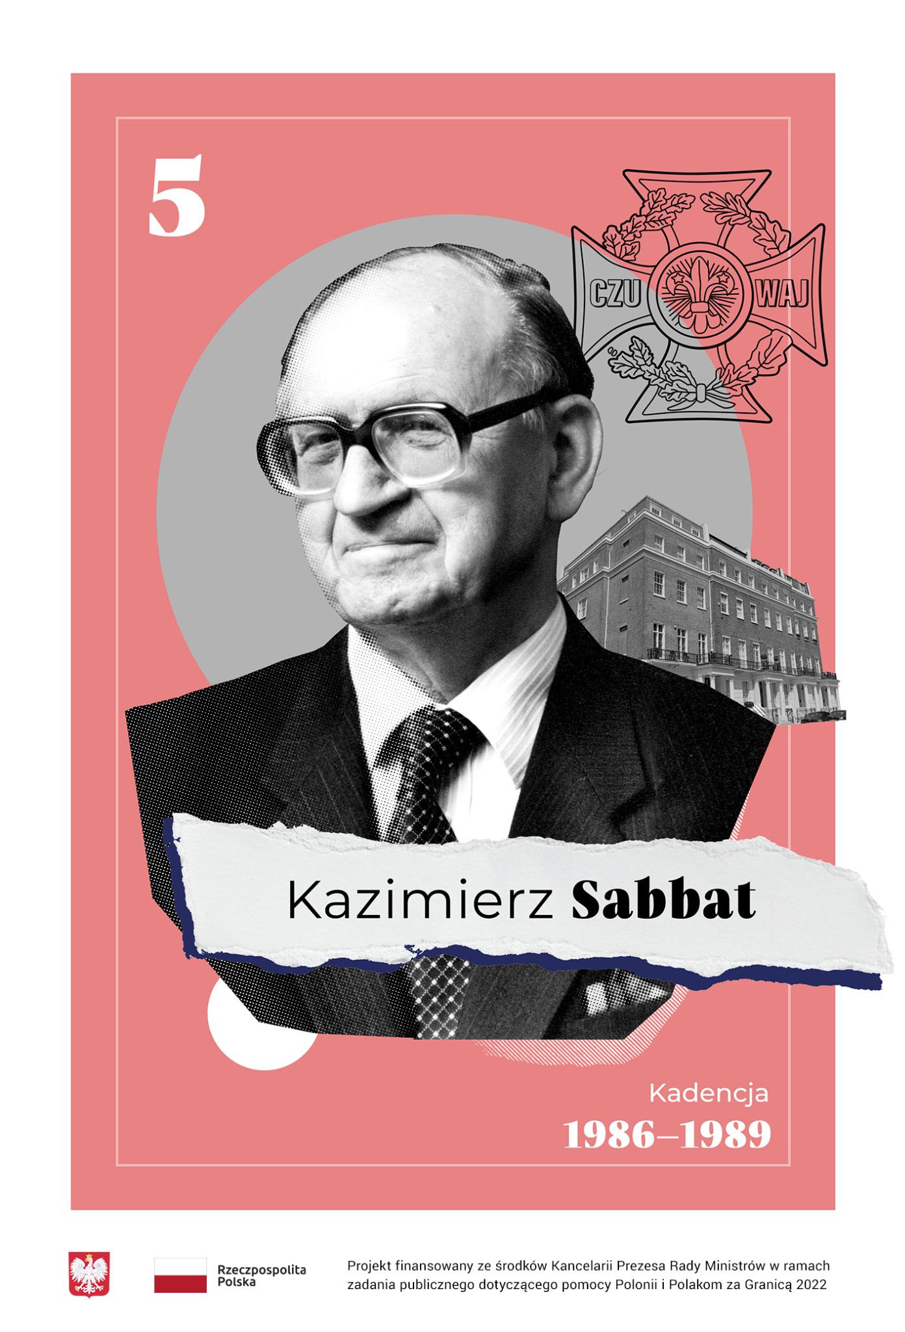
Kazimierz Sabbat: Harcerz w służbie Polsce
Ur. 27 lutego 1913, zm. 19 lipca 1989
Kazimierz Sabbat ukończył prawo na Uniwersytecie Warszawskim. Był harcerzem i uczestnikiem wojny obronnej 1939 r. Po ewakuacji Wojska Polskiego do Wielkiej Brytanii służył w 10. Brygadzie Kawalerii Pancernej gen. Stanisława Maczka w Szkocji, a następnie, w Sztabie Głównym Polskich Sił Zbrojnych. Po wojnie pozostał w Wielkiej Brytanii. W 1986 r. objął urząd Prezydenta RP na uchodźstwie.

Urodził się w 1913 r. w Bielinach, wsi położonej u stóp Gór Świętokrzyskich. W szkole został harcerzem, co ukształtowało całe jego późniejsze, dorosłe życie. W okresie gimnazjalnym był drużynowym I Mieleckiej Drużyny Harcerzy im. Tadeusza Kościuszki. Potem odbył służbę w wojsku i w 1939 r. ukończył studia prawnicze na Uniwersytecie Warszawskim.
Po wybuchu II wojny światowej Sabbat przez Węgry przedostał się do Francji, gdzie służył w 10. Brygadzie Kawalerii Pancernej. Ewakuowany do Szkocji, od 1943 roku został oddelegowany do pracy w Londynie.
Po przybyciu do stolicy Wielkiej Brytanii stanął na czele Komitetu Naczelnego ZHP na Czas Wojny. W 1949 r. ożenił się z córką generała Nikodema Sulika. Jak pisała ówczesna prasa harcerska – tego dnia przed ołtarzem stanęli druh Kazimierz Sabbat i druhna Hanna Sulikówna.
Od lat 50. przyszły prezydent aktywnie uczestniczył w życiu polskiej emigracji. Impulsem do działania były wydarzenia poznańskiego czerwca 1956 r., kiedy manifestacje robotników zostały brutalnie spacyfikowane przez komunistyczne władze. Udział wojska polskiego w agresji Układu Warszawskiego na Czechosłowację w 1968 r. uważał za haniebny.
W 1976 r. Prezydent Stanisław Ostrowski mianował Kazimierza Sabbata premierem, którym pozostał przez kolejnych 10 lat. W tym czasie mocno zaangażował się w pomoc polskim grupom niepodległościowym i demokratycznym działającym w kraju. „Jako premier uważał, że zadaniem emigracji niepodległościowej jest reprezentowanie społeczeństwa polskiego wobec wolnego świata, bycie rzecznikiem woli narodu, jego ideałów i prawdziwej opinii oraz informowanie (…) o tym wszystkim co się dzieje w Polsce” – pisał o Sabbacie dr Jacek Krzysztof Danel^{[1]}.
Kazimierz Sabbat został prezydentem w 1986 r. Tuż po objęciu urzędu powiedział: „Moja pierwsza myśl w tej chwili szczególnej, jak i nas wszystkich, kieruje się do kraju. Wszystko bowiem, co czynimy w imię zachowania ciągłości prawnej suwerennej Rzeczpospolitej Polskiej i jej władz na uchodźstwie, czynimy z myślą o kraju. W przekonaniu,
że w ten sposób służymy dobrze sprawie wolności, niepodległości i demokracji w Polsce. W przekonaniu tym utwierdza nas świadomość, że ideały, którym uchodźstwo nasze służy od tylu już lat, w kraju nigdy nie wygasły, a w ostatnich
10 latach nabrały niezwykłego rozmiaru i głębi. Nasza działalność jest Polsce potrzebna”.

Jako prezydent, a wcześniej i premier, był jednym z niewielu polityków emigracyjnych, którzy jeździli po świecie, spotykali się z Polonią nawołując do wspierania polskiej opozycji walczącej z komunistami. Było to przyjmowane z dużą życzliwością. Cenili go nie tylko Polacy, ale i zachodni politycy, zwłaszcza brytyjscy. Widzieli w nim męża stanu myślącego kategoriami europejskimi, dążącego do zasypywania podziałów między narodami na rzecz wspólnego dobra.

Kazimierz Sabbat zmarł nagle, na ulicy, w lipcu 1989 r. Został pochowany na cmentarzu Gunnersbury w Londynie.

^{[1]} „Poczet Prezydentów Rzeczpospolitej Polskiej na uchodźstwie w latach 1939-1990”, Instytut Pamięci Narodowej, Białystok 2015

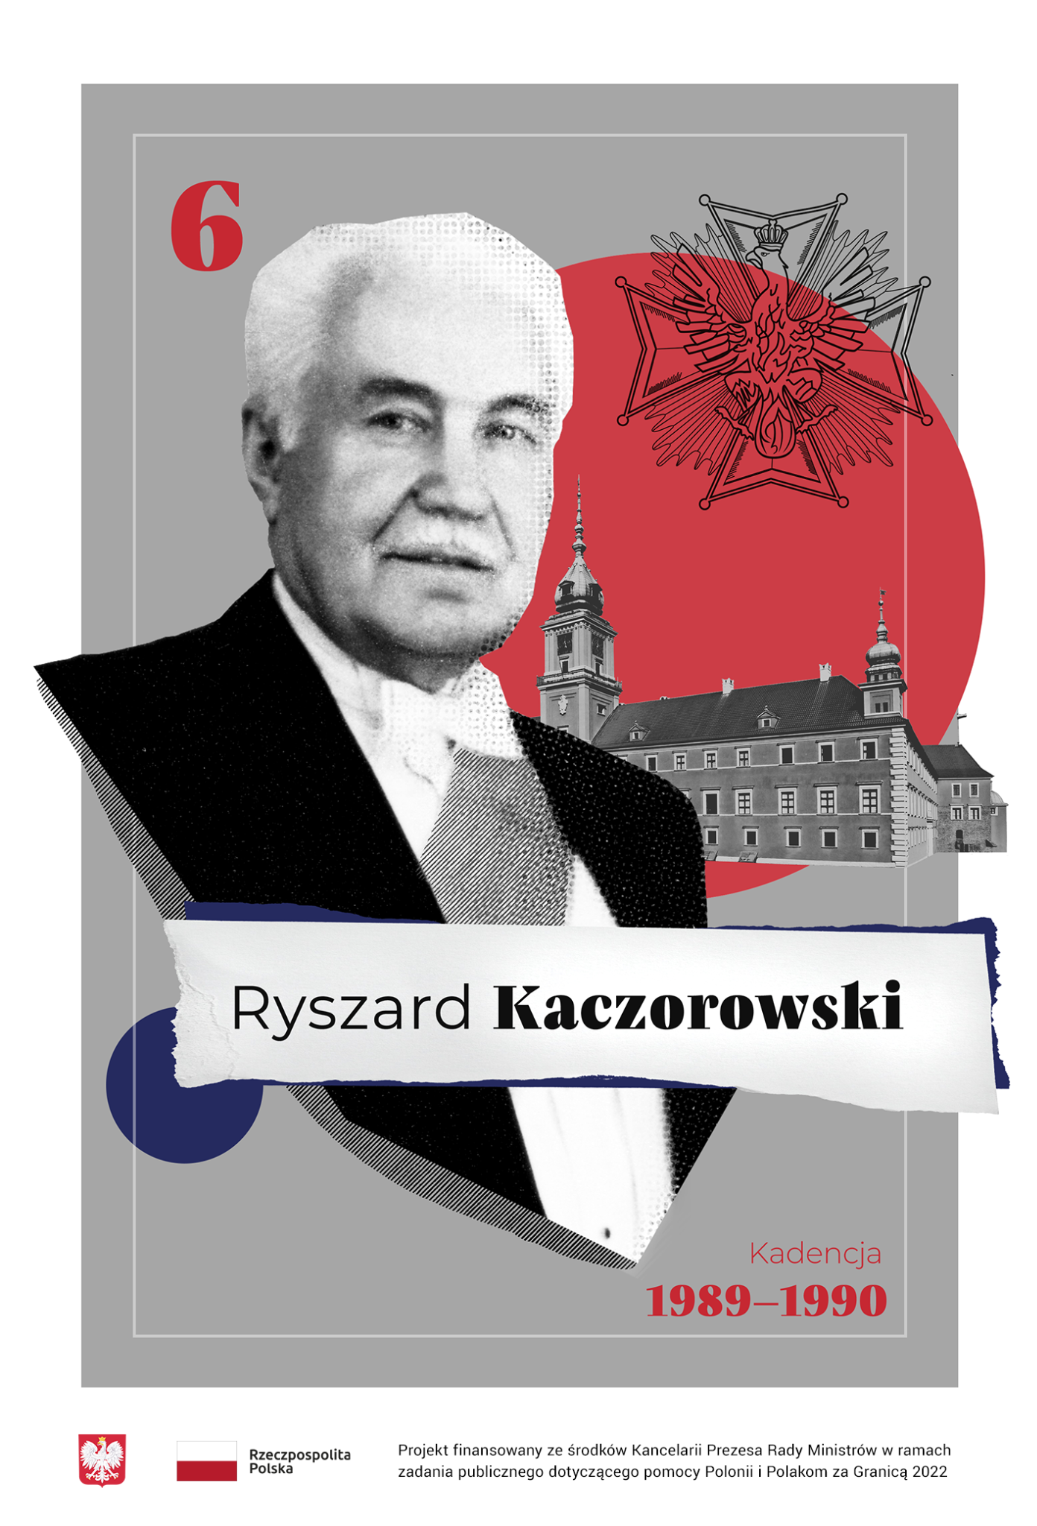
Ryszard Kaczorowski: Człowiek, którego życie było służbą Ojczyźnie
Ur. 26 listopada 1919, zm. 10 kwietnia 2010
Ryszard Kaczorowski od najmłodszych lat był związany z harcerstwem. W 1940 r. został aresztowany przez NKWD i skazany na karę śmierci. Po stu dniach w celi śmierci władze ZSRR zmieniły wyrok na 10 lat łagru. Przebywał na Kołymie
aż do podpisania Układu Sikorski-Majski, dzięki któremu wyszedł na wolność. Po zakończeniu wojny osiadł w Wielkiej Brytanii. Urząd głowy państwa
na uchodźstwie objął w 1989 r. Zginął tragicznie w katastrofie smoleńskiej w 2010 r.
– w drodze na uroczystości rocznicowe Zbrodni Katyńskiej.

Przyszedł na świat w 1919 r. w Białymstoku. Ważnym wydarzeniem w jego życiu było wstąpienie w 1931 r. do Związku Harcerstwa Polskiego. „Harcerstwo stało się jego wielką przygodą, pasją i szkołą życia. (…) w swoim londyńskim domu przechowywał ziemię spod trzech dębów w Lesie Zwierzynieckim, gdzie w 1933 r. składał przyrzeczenie harcerskie” – pisał prof. Krzysztof Tarka^{[1]}.
Po wybuchu II wojny światowej organizował w swoim rodzinnym mieście Szare Szeregi, działającą w konspiracji organizację harcerską. Wkrótce jednak NKWD wpadło na jego trop (Rosjanie zajęli Białystok we wrześniu 1939 r.). 1 lutego 1941 r., wraz trzema innymi kolegami z harcerstwa, został skazany na karę śmierci za wstąpienie do „polskiej kontrrewolucyjnej powstańczej organizacji”.
Przesiedział w celi śmierci ponad 3 miesiące, karę ostateczną zamieniono mu na 10 lat w obozie pracy, w którym przebywał do 1942 r. Wyszedł z niego na mocy amnestii, którą orzekł Związek Radziecki po podpisaniu układu Sikorski-Majski. Wstąpił do armii Andersa, walczył w II korpusie i w 1945 r. wylądował w Anglii.
Na emigracji Ryszard Kaczorowski nie angażował się w życie polityczne, ale w społeczne. W 1967 r. Naczelna Rada Harcerstwa wybrała go przewodniczącym Związku Harcerstwa Polskiego poza granicami Kraju. Funkcję tę sprawował przez ponad 20 lat.
I kiedy wydawało się, że wielka polityka go ominie, w 1986 r., tuż po przejściu na emeryturę wszedł w skład rządu emigracyjnego jako minister ds. kraju. Dwa lata później ówczesny prezydent Kazimierz Sabbat wyznaczył go na swojego następcę. Sabbat zmarł nagle, na londyńskiej ulicy 19 lipca 1989 r. Ryszard Kaczorowski został zaprzysiężony
na prezydenta już trzy dni później.
Jego prezydentura trwała równo 17 miesięcy. Zgodnie z artykułem 20. Konstytucji Kwietniowej, prezydent miał złożyć urząd tuż po tym, jak w Polsce odbędą się wolne wybory. Władze emigracyjne nie uważały za takie wyborów z 4 czerwca 1989 r., bo w Sejmie opozycja mogła zdobyć jedynie 1/3 miejsc. Po wyborach premierem został opozycjonista Tadeusz Mazowiecki, ale prezydentem komunista Wojciech Jaruzelski. Dlatego ośrodek londyński wstrzymywał się z podjęciem decyzji o zakończeniu swojej misji.
„Posługiwali się wyśrubowanymi standardami moralnymi. Zakładali, że jeśli tyle czasu już wytrwali, to trzeba doczekać takiego momentu, że można będzie powiedzieć bez wątpliwości »Tak, Polska jest wolna, niepodległa«”– mówi historyk prof. Rafał Habielski.
Za pierwsze prawdziwie wolne wybory uznano te prezydenckie z listopada/grudnia 1990 r. W związku z tym prezydent Kaczorowski 22 grudnia 1990 r. przekazał insygnia prezydenckie Lechowi Wałęsie.
Po rozwiązaniu rządu RP na uchodźstwie Ryszard Kaczorowski nadal mieszkał w Londynie, jednak często bywał w Polsce. Prowadził aktywne życie publiczne. Uczestniczył w wielu wydarzeniach w kraju i zagranicą, którym niejednokrotnie patronował. Był m.in. sekretarzem honorowym Funduszu Pomocy Krajowi, przewodniczącym Rady Dziedzictwa Archiwalnego w Warszawie czy członkiem Głównej Kwatery Związku Harcerstwa Polskiego poza granicami Kraju w Londynie.
Zginął 10 kwietnia 2010 r. w Smoleńsku. Został pochowany w Panteonie Wielkich Polaków w Świątyni Opatrzności Bożej w Warszawie.

^{[1]} „Poczet Prezydentów Rzeczpospolitej Polskiej na uchodźstwie w latach 1939-1990”, Instytut Pamięci Narodowej, Białystok 2015

